TEHNISKĀ SPECIFIKĀCIJA Nr. TS 1503.015 v1
Zemējuma pretestības mērītājs, 3 vadu
Nr. | Apraksts | Minimālā tehniskā prasība | Piedāvātās preces konkrētais tehniskais apraksts | Avots | Piezīmes
Obligātās prasības
Vispārīgā informācija
 | Ražotājs (nosaukums, ražotnes atrašanās vieta). | Norādīt informāciju
 | 1503.015 Zemējuma pretestības mērītājs, 3 vadu | Norādīt pilnu preces tipa apzīmējumu
 | Parauga piegādes laiks tehniskajai izvērtēšanai (pēc pieprasījuma), darba dienas | 15 darba dienas
Standarti
 | Atbilstība standartam EN 61010-1:2011. Mērīšanas kategorija CAT IV 300V, atbilstoši standartam | Atbilst
 | Atbilstība standartam EN 61557-5. Mērīšanas diapazonā no 1.8 Om līdz 30 Om | Atbilst
Dokumentācija
 | Iesniegts preces attēls, kurš atbilst sekojošām prasībām:  - ".jpg" vai “.jpeg” formātā;  - izšķiršanas spēja ne mazāka par 2Mpix;  - ir iespēja redzēt visu preci un izlasīt visus uzrakstus, marķējumus uz tā;  - attēls nav papildināts ar reklāmu. | Atbilst
 | Oriģinālā lietošanas instrukcija sekojošās valodās | LV vai EN
Vides nosacījumi
 | Minimālā darba temperatūra | ≤ 0ºC
 | Maksimālā darba temperatūra | ≥ +40ºC
 | Aizsardzība pret putekļiem un ūdeni) | IP40
Tehniskā informācija
 | Displejs | Ciparu indikācija
 | Gabarītu izmērs | ≤ (28x25x15) cm
 | Svars (pilnai komplektācijai) | ≤ 2 kg
Mērīšanas informācija
 | Mērīšanas diapazons atbilstoši EN 61557-5 | no 1.8 Om līdz 30 Om
 | Zemējuma mērīšanas funkcijas 2, 3, vadu mērīšanas režīms | Ir
 | Pretestības mērīšanas precizitāte pie 1 Om | ≤ ± 0.15 Om
 | Pretestības mērīšanas precizitāte pie 4 Om | ≤ ± 0.20 Om
 | Pretestības mērīšanas precizitāte pie 10 Om | ≤ ± 0.50 Om
 | Pretestības mērīšanas precizitāte pie 30 Om | ≤ ± 2 Om
Obligātā komplektācija
 | Transportēšanas soma, mīksta vai cieta | Ir
 | Pieslēguma vadu garums zemējuma mērīšanai. | ≥50m
 | Spailes | Ir
 | Spole mērīšanas vadu satīšanai | Ir
 | Elektrodi | Ir
 | Obligātajai komplektācijai jābūt saderīgai ar mēraparātu | Ir
 | Barošanas avots | Standarta izmēra baterijas vai Akumulatorbaterija ar lādētāju
Nebligātās prasības
 | Standarta izmēra baterijas | Ir
 | Aizsardzības klase | IP54
 | Atmiņas iespēja | 10 ieraksti
 | Minimāla darba temperatūra | ≤ -10ºC
 | Maksimāla darba temperatūra | ≥ +50ºC

Attēlam ir informatīvs raksturs

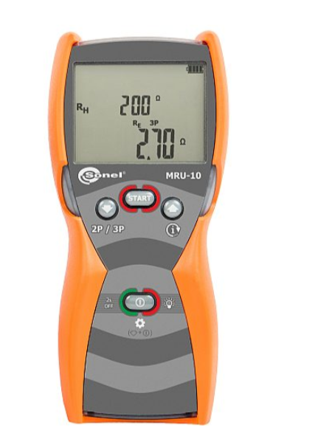

Precīzs avots, kur atspoguļota tehniskā informācija (instrukcijas nosaukums un lapaspuse)
AS “Sadales tīkls” materiālu kategorijas nosaukums un numurs

